
睿能科技全电脑
袜机控制系统
使
用
说
明
书
V2.1

福建睿能科技股份有限公司
2020年1月

目 录
目 录 1
一、概述 3
1.1使用注意事项 3
1.2功能介绍 3
二、主界面 5
三、运行 6
3.1当前链条页面参数说明（①） 6
3.2产量控制页面参数说明（②） 6
3.3文件信息页面参数说明（③） 7
3.4编织参数说明（④） 7
3.5编织部位指示（⑤） 7
3.6花型图显示（⑥） 7
3.7按钮功能说明（⑦） 8
四、测试 9
4.1选针器 10
4.2电磁阀 11
4.3电机 12
4.4报警输入 13
4.5老化测试 13
五、参数设置 14
5.1工作参数 14
5.2系统参数 15
5.2.1系统参数 15
5.2.2橡筋设置 17
5.2.3气阀配置 17
5.2.4快速复位 18
5.3机型参数 18
5.4电眼参数 20
5.5系统升级 21
5.6生产资讯 23
5.7参数管理 24
5.8加密 25
5.9时钟设置 26
5.10 厂家维护 26
5.11 网络设置 27
六、文件管理 28
6.1编辑界面 29
6.1.1动作管理 31
6.1.2选针资料 32
6.1.3密度数据 33
6.1.3缝头链条 33
6.2预览界面 34
6.2.1花样编辑 36
6.2.1.1花型循环按钮 37
6.2.1.2跳梭配置按钮 38
6.2.1.3袜跟换色按钮 39
6.2.1.4袜跟提花配置按钮 40
6.2.1.5挑揿循环按钮 41
6.2.1.6混合色配置按钮 42
6.2.1.7袜跟花型按钮 42
6.2.1.8剪刀盘设置 43
6.2.2导入 43
6.2.3另存 43

一、概述

1.1使用注意事项
1、设备电源线需按规定安装安全防护，不能承受作用力；
2、设备必须连接地线，若接地不良会导致人员触电以及对设备的安全可靠工作产生影响；
3、禁止非专业人员对设备进行修理调试，这会降低设备安全性能，增加故障甚至造成人员伤亡；
4、禁止设备在运动部件防护罩有缺陷的情况下进行作业；
5、禁止设备在有粉尘、腐蚀性气体、易燃易爆气体以及潮湿的场所工作；
6、禁止直接对控制器的输入输出回路进行绝缘测试，否则会导致电气设备损坏；
7、设备工作的气压在6公斤/平方厘米以上，否则气阀可能出现误动作；
8、设备运转时，禁止接触任何运动部件，否则可能导致人员伤亡；
9、请使用本厂提供的零配件和损耗件；
10、需使用有品质保证的U盘；
11、本公司对于未经授权擅自改动本产品所造成的后果不负任何责任。

1.2功能介绍
1、10.1寸液晶彩色全触摸电容屏，操作简单友好；
2、主控、电源、伺服、气\电磁阀驱动箱一体化设计，双核架构，集成控制，方便安装维护；
3、集成PFC数字电源，无需工频变压器，兼容单相和三相宽范围交流电压输入，设计精简，可靠节能；
4、气\电磁阀驱动箱智能故障检测并定位；
5、选针器、步进电机、伺服、气阀、搭铁、探头等驱动输出智能自保护、自恢复式设计，无需更换保险丝；
6、伺服柔性急速回转技术，定位精准，运转平稳高效；
7、创新性的散热设计技术，整机无需散热风扇，更高效更节能；
8、整机线材防油设计；
9、操作盒支持鼠标操作，将鼠标插入USB接口，即可通过鼠标操作界面；
10、大容量内存及先进压缩技术，可存储多达5千种花样；
11、外置USB接口，可读写花型、链条、配置文件和系统参数等文件；
12、配置网络接口，支持联网生产和管理；
13、最大可驱动6路选针器×16路刀，6路步进电机驱动，气\电磁阀驱动箱有60路、70路、80路等多种可选；
14、创新性BTSR电眼采集技术，探测快速精准，支持单针缠、断线的实时监测和报警；
15、创新性橡筋电机控制技术，紧密跟随针筒高低速转动或停车，保证橡筋输出的一致性；
16、支持参数密码保护；
17、支持多种语言；
18、支持断电续织；
19、动态调整双揿针、挑针角度，优化整体编织行程，提高运行效率；
20、支持主吃重色、添纱重色、重吃起花等功能；
21、部位图和花型图的双重图形显示，操作更加直观、方便；
22、在打跟前后，在零位针实现了完美接花，支持3C袜跟功能。

二、主界面
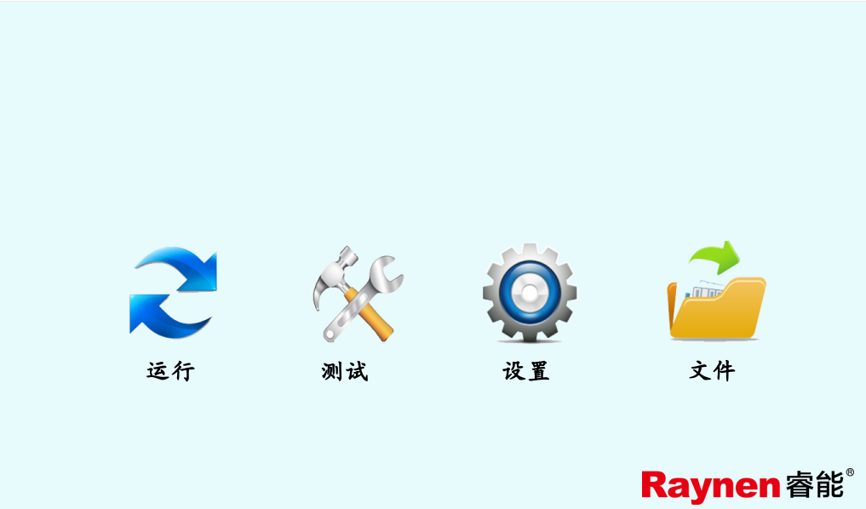
功能说明
运行：进入编织界面。
测试：选针器、电磁阀、电机等功能测试。
设置：工作参数、系统参数、机型参数、系统升级等设置。
文件：导入或导出花样文件，工作花型选择，花型编辑和预览等。

三、运行
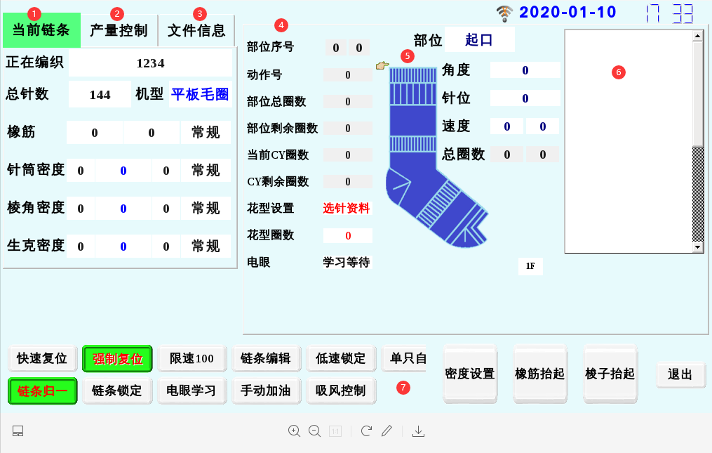

3.1当前链条页面参数说明（①）
正在编织：当前正在运行的花样文件名。
总针数：当前运行花样的总针数。
机型：当前运行花样的机器类型。
橡筋：起始速度，渐变速度，工作类型（常规和渐进）。
针筒密度：起始密度，当前密度，渐变密度，工作类型（常规和渐进）。
棱角密度：起始密度，当前密度，渐变密度，工作类型（常规和渐进）。
生克密度：起始密度，当前密度，渐进密度，工作类型（常规和渐进）。

3.2产量控制页面参数说明（②）
总产量：计划生产袜子的总量。
当前产量：已生产袜子的数量。
单只产量：工作花型1、2、3各自的计划生产总量。
当前产量：工作花型1、2、3各自已生产数量。
清零、+、-:对当前产量作用，使当前产量归零或加一、减一。

3.3文件信息页面参数说明（③）
工作花型列表：设定运行的花型，通过其对应的“有效”/“无效”按钮可快速切换工作的花型，对应花型的总产量与当前产量。
正在编织：显示正在工作的花型名称。
编织时间：前一只袜子编织时间和当前袜子编织时间。
伺服编码：显示当前伺服的编码值。
转向：显示当前针筒的旋转方向。

3.4编织参数说明（④）
总圈数：编织当前袜子所需总圈数。
当前圈数：当前袜子已编织圈数。
花型设置：是否有花型。
部位序号：当前编织部位序号。
部位总圈数：编织当前部位所需总圈数。
部位剩余圈数：当前部位剩余未编织的圈数。
当前CY圈数：编织当前CY所需圈数。
CY剩余圈数：当前CY剩余未编织的圈数。
动作号：当前圈所用动作序号。
电眼：显示当前电眼状态。
速度：当前编织速度。
角度：当前编织角度。
部位：当前编织部位名称。
针位：当前编织针位。

3.5编织部位指示（⑤）
指示当前编织的袜子部位。

3.6花型图显示（⑥）
显示当前运行的花型图，显示当前运行花型所用颜色。

3.7按钮功能说明（⑦）
快速复位：按下按钮进入快速复位状态，由当前编织部位自动执行链条归一后进入快速复位链条编织，使得机器能安全的回到复位状态。
强制复位：按下按钮进入强制复位状态，针筒转两圈后线圈全部脱落，在特殊部位执行强制复位时，需要密码确认。
限速：按设置的速度限制编织速度，取值范围0~400。
链条编辑：查看或修改链条数据。按下按钮后根据提示框选择进入指令编辑或动作编辑界面，动作编辑需要输入密码。
低速锁定：按下按钮后运行速度最高限制为80转，再次按下取消限制。
单只自停：编织完一只袜子后，机器自动停止编织。
链条归一：按下按钮各部位动作依次只执行一圈。
链条锁定：重复编织当前圈。
电眼学习：当电眼学习按钮被选中时，系统进入电眼学习模式；当电眼学习按钮取消选中，系统进入编织模式。
手动加油：按下按钮后，加油5秒，暂停5秒，然后继续加油5秒，重复执行；当再次按下按钮，停止加油。
橡筋抬起：按下按钮，橡筋梭退出工作位置，再按一下，橡筋梭进入工作位置。
吸风控制：控制吸风的开和关，按下按钮后吸风开关打开。
密度设置：按下按钮进入密度设置界面。
梭子抬起：按下按钮后橡筋梭退出，所有添纱梭、主梭、橡筋梭抬起；再按下恢复之前的状态。

四、测试
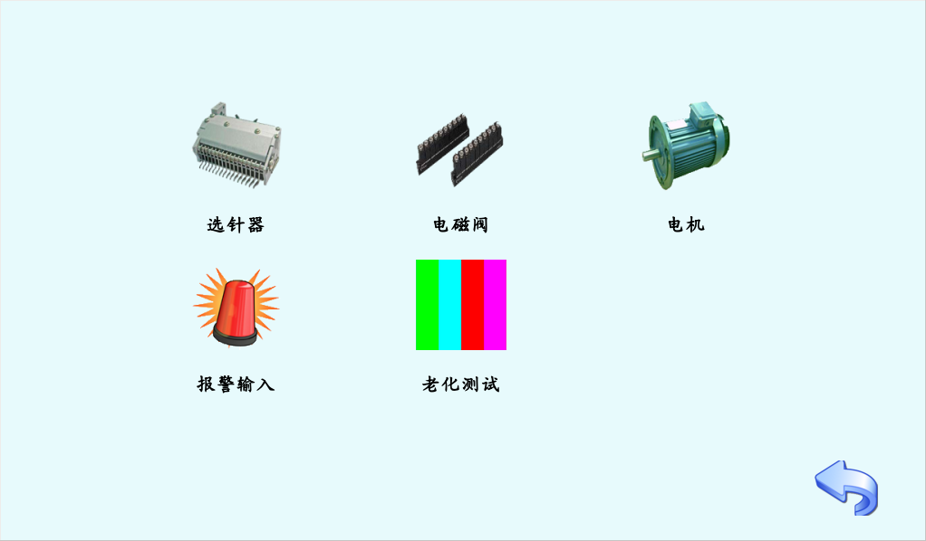
功能说明
选针器：进入选针器测试界面。
电磁阀：进入电磁阀测试界面。
电机：进入电机测试界面。
报警输入：显示系统所有的报警信号。
老化测试：进入选针器老化测试界面。

4.1选针器
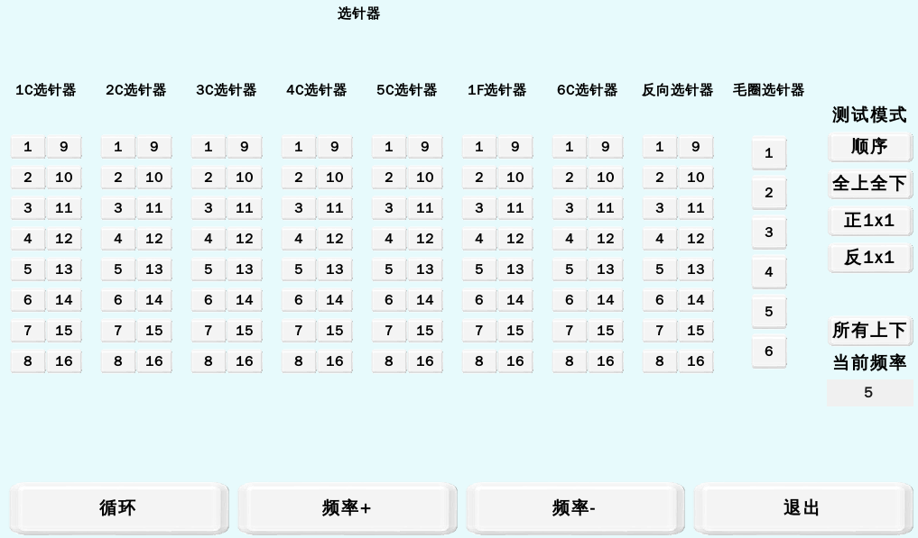
测试模式说明
顺序：点击按钮，从1~16按顺序开启或关闭。
全上全下：点击按钮1~16段全部开启，再点击一次全部关闭。
正1X1：点击按钮单号段数开启，再点击一次单号段数关闭。
反1X1：点击按钮双号段数开启，再点击一次双号段数关闭。
所有上下：点击按钮毛圈选针器1~6段全部开启，再点击一次全部关闭。
当前频率：显示当前测试中的选针器段数切换的时间间隔。
按钮功能说明
循环：按一定时间间隔循环执行所选测试模式。
频率+：减小循环时间间隔。
频率-：增大循环时间间隔。

4.2电磁阀
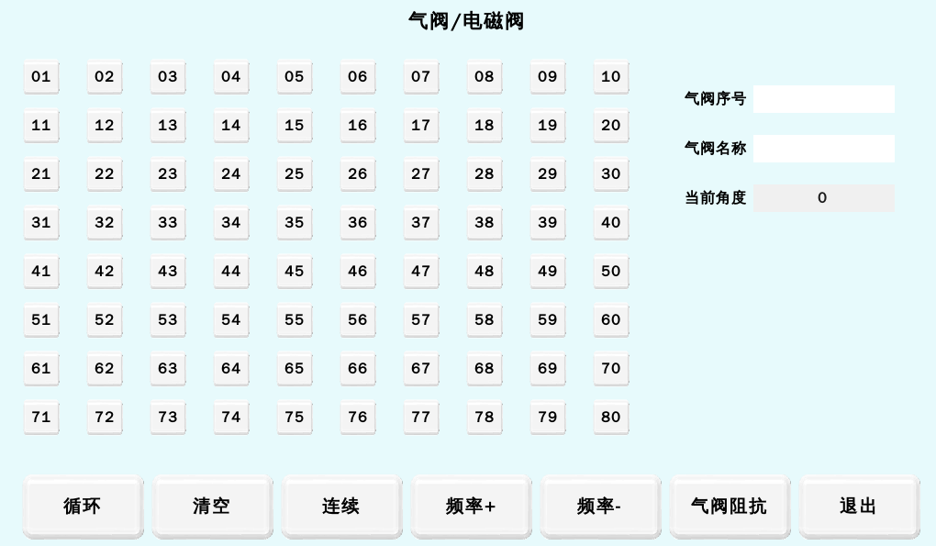
参数说明
气阀序号：当前选中的气阀序号。
气阀名称：当前选中的气阀名称。
当前角度：当前伺服电机角度。
按钮功能说明
循环：按一定时间间隔从1~80按顺序开启、关闭气阀。
清空：关闭所有气阀。
连续：按一定时间间隔连续开启、关闭当前选中气阀。
频率+：减小循环与连续时间间隔。
频率-：增大循环与连续时间间隔。
气阀阻抗：测试各个气阀的阻抗值。
翻页：切换到后80个气阀，再次按下按钮切换回前80个气阀。

4.3电机
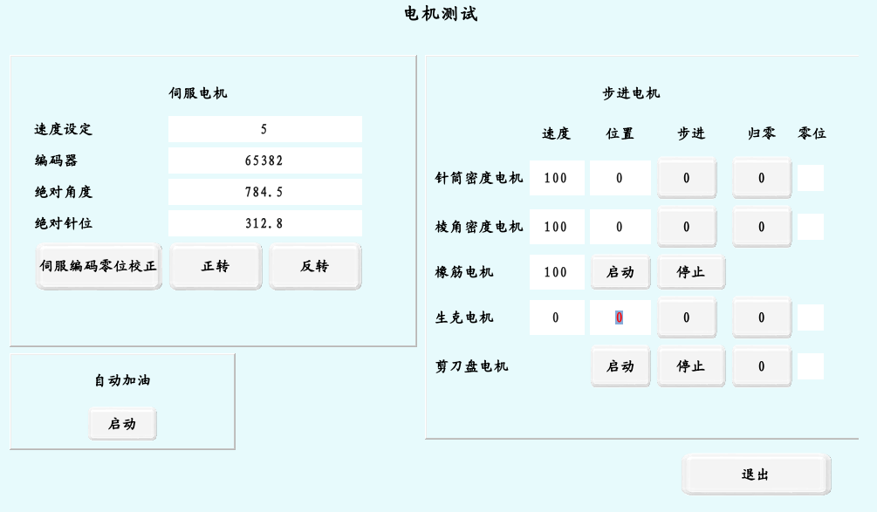
主要功能/参数说明
伺服电机
速度设定：电机转速设定，5~400。
编码器：显示编码器编码值。
绝对角度：显示当前伺服电机绝对角度。
绝对针位：显示当前伺服电机绝对针位。
伺服编码零位校正：仅在一体机机型上使用。
正转：针筒正转。
反转：针筒反转。
步进电机
步进：电机转到指定的位置。
归零：电机转到零位位置。
自动加油
点击按钮，开始按照自动加油模式工作参数设置进行加油。

4.4报警输入
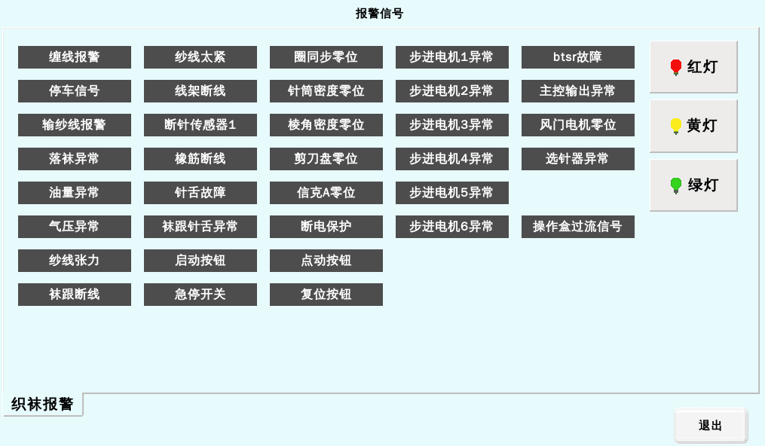
主要功能/参数说明
执行报警信号输入测试，测试各类报警信号的灵敏度。

4.5老化测试
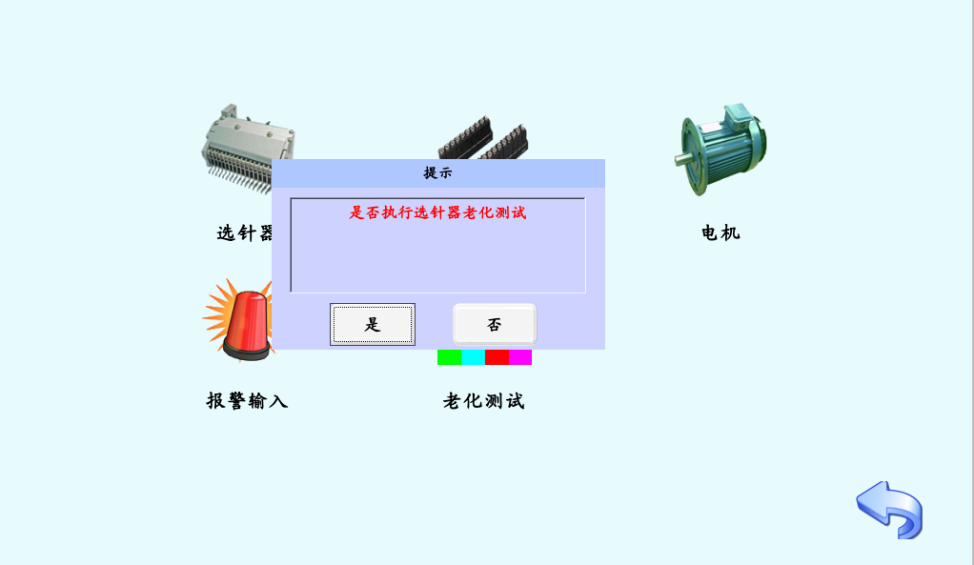
执行选针器老化测试，自动循环测试各个选针器。

五、参数设置

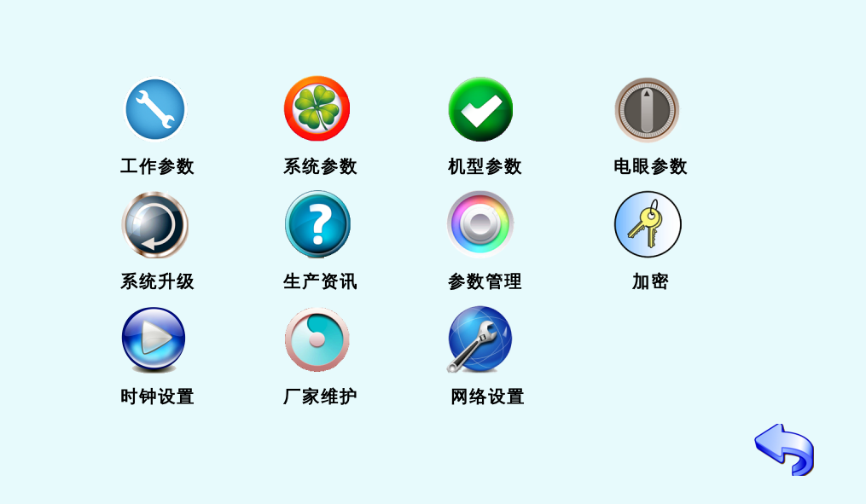5.1工作参数
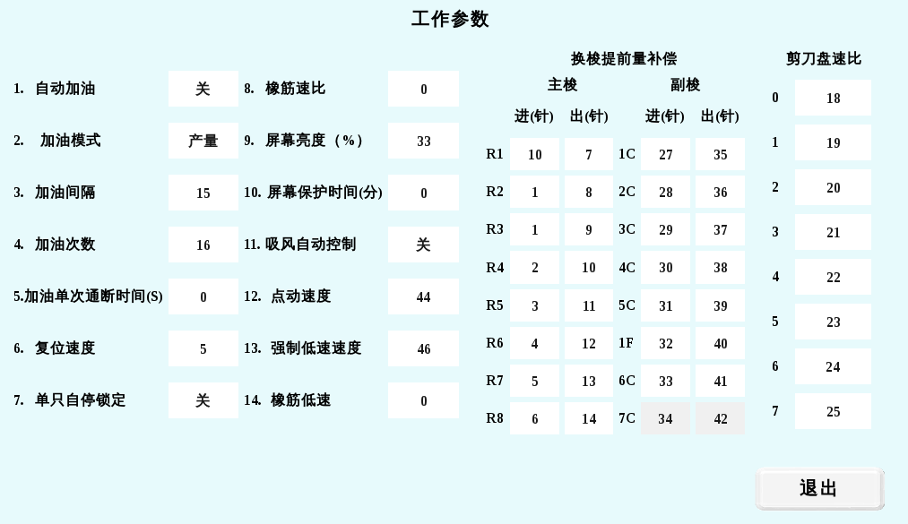
主要功能/参数说明
自动加油：0无效；1有效。
加油模式：1按产量；2按时间；3按圈数。
加油间隔：两次加油间隔时间，取值范围0-1000秒。
加油次数：在固定模式下的加油次数。
加油单次通断时间：加油持续时间，取值范围1-60秒。
复位速度：电机复位时速度，取值范围10-100。
单只自停锁定：0无效；1有效。
橡筋速比：1-200，调节橡筋电机的速度百分比例，最高可调到200即200%，原速度的两倍。
屏幕亮度：设置屏幕的亮度值，取值范围30~99。
屏幕保护时间：0~60;0为屏保关闭。
吸风自动控制：0无效；1有效。
点动速度：点动时针筒的转速。
强制低速速度：按下强制低速按钮时，针筒的转速。
橡筋低速：橡筋电机跟随针筒转动时，针筒以低速启动。
主梭换色提前量补偿：主梭换色时可以单独对每把主梭进行进和出的提前量微调。
剪刀盘速比：哈夫盘与伺服电机转速的比率，通过设置该比率可控制剪线长度。

5.2系统参数

5.2.1系统参数
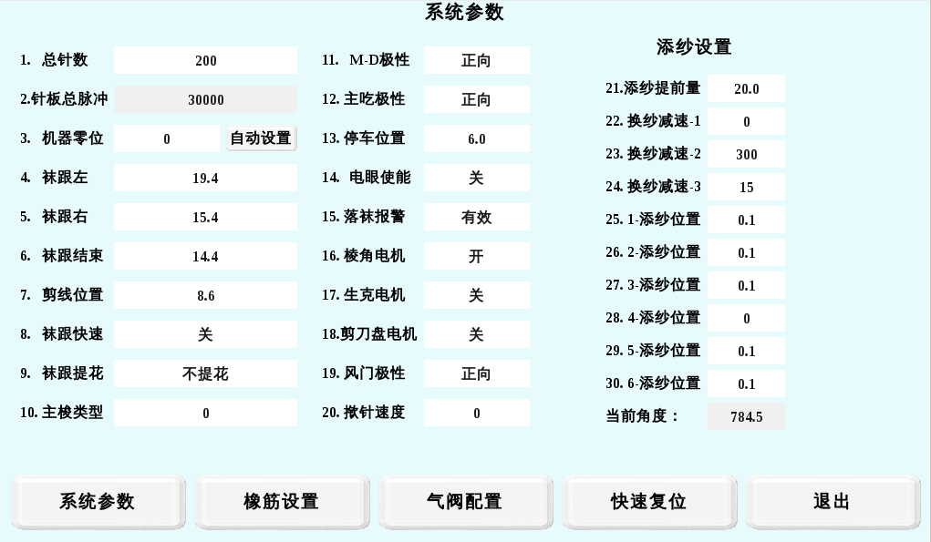
主要功能/参数说明
总针数：针筒上织针总数，取值范围0-500，设置完总针数，系统自动计算提花针排列组合。
针板总脉冲：显示针板的总脉冲数。
机器零位：范围：0-360，机器零位的设置必须在强制复位下进行，强制复位按钮按下后，把针筒转到3号主梭对准零位针的位置，再点击“自动设置”按钮，完成设置。
袜跟左：0 ~ 360度，编织袜跟时，袜跟零位正转时必须超过的位置。
袜跟右：0 ~ 360度，编织袜跟时，袜跟零位反转时必须超过的位置。
袜跟结束：0 ~ 360度，编织袜跟结束时，袜跟零位反转时必须超过的位置。
剪线位置：0 ~ 360度，编织袜跟准备时，袜跟零位正转时必须超过的位置。
袜跟快速：0无效；1有效，编织袜跟时，在挑针和揿针流程里自动调整运转的行程，减少浪费行程，提高效率。
袜跟提花：设置袜跟提花的类型，0：不提花；1:5C提花；2:6C提花；3:1C提花。
主梭类型：0~1，主梭的类型设置
M-D极性：0~1，蝴蝶门梭子的极性设置。
主吃极性：0~1，主梭的极性设置。
停车位置：0 ~ 360度，编织结束后主电机的停车位置。
BTSR使能：0无效（关闭BTSR功能），1有效（开启BTSR功能）。
落袜报警：0无效；1有效，是否需要设置落袜报警。
棱角电机：0无效；1有效，是否有棱角电机。
生克电机：0无效；1有效，是否有生克电机。
剪刀盘电机：0无效；1有效，是否有剪刀盘电机。
风门极性：0~1，风门的极性设置。
揿针速度：揿针时针筒转速。
添纱设置：
添纱提前量：0 ~ 360度，副梭使用时动作的提前量。
换纱减速-1/2/3：1~200，对应制版功能条上换纱的速度设置。
1/2/3/4/5-添纱位置：0 ~ 360度，1C到5C的梭子在针筒上的位置。
当前角度：显示当前针筒角度。

5.2.2橡筋设置
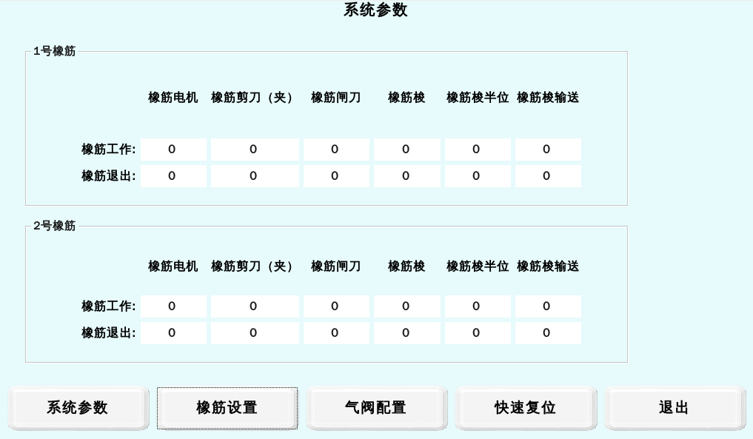
橡筋工作时，进和退的位置设置，设置范围为0~360度。

5.2.3气阀配置
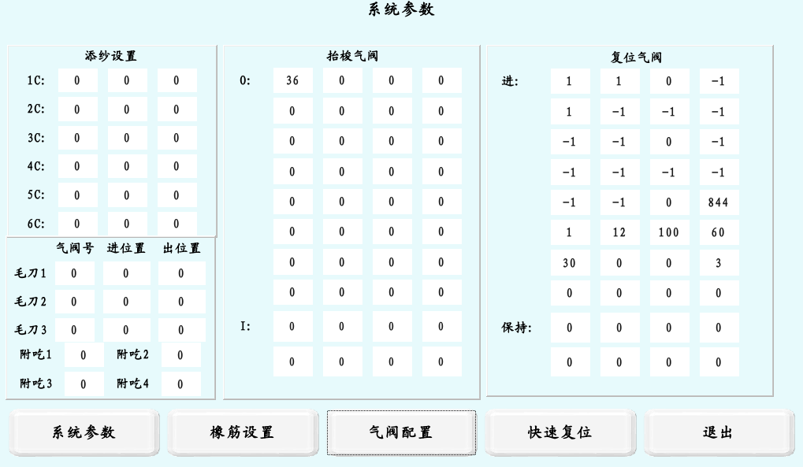
主要功能/参数说明
添纱设置：0~80，设置1C到6C的梭子对应的气阀号。
毛刀气阀配置
毛刀1/2/3：
气阀号:毛刀气阀号配置，1~80；
进位置:毛刀气阀进位置，0~360度；
出位置:毛刀气阀出位置，0~360度；
附吃1/2/3/4：毛刀附吃功能对应的气阀号。
抬梭气阀配置：运行菜单中梭子抬起时动作的气阀，O：出，I：进，1~80。
复位气阀配置：强制复位气阀配置。

5.2.4快速复位
快速复位：打开快速复位链条编辑界面。

5.3机型参数
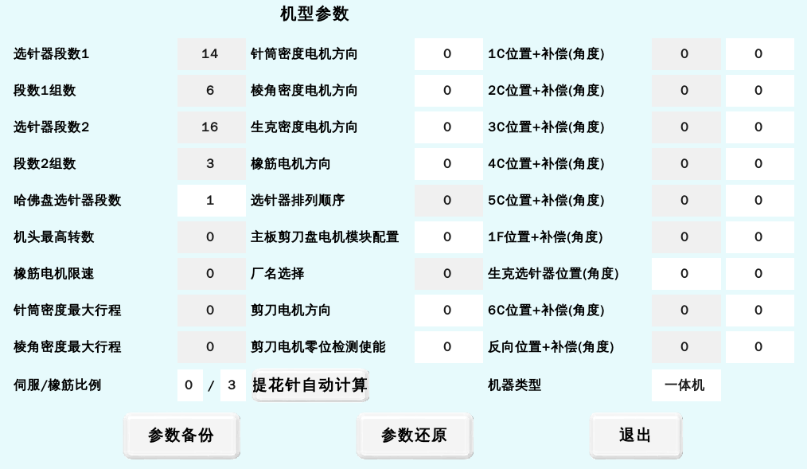
主要功能/参数说明
选针器段数1：该段选针器包含的针数，取值范围1~18。
段数1组数：选针器段数1段数量，取值范围1~9999。
选针器段数2：该段选针器包含的针数，取值范围1~18。
段数2组数：选针器段数2段数量，取值范围1~9999。
选针器排列顺序：选针器中1~16号刀片的动作顺序：从上往下或从下往上。
针筒密度最大行程：显示针筒脉冲最大值 2圈，1600个脉冲。
棱角密度最大行程：显示针筒脉冲最大值1圈，800个脉冲。
伺服/橡筋比例：橡筋速度比分子/橡筋速度比分母，1~100。
针筒密度/棱角密度/生克密度/橡筋电机方向/剪刀电机方向：0：反向，1：正向。
主板剪刀盘电机模块配置：根据机器型号，选择剪刀盘电机的驱动模块。
厂名选择：根据厂名，输入对应编号，获取相应加密服务。
剪刀电机零位检测使能：0 关闭； 1 开启。
提花针自动计算：根据总针数计算提花针排列组合。
1C/2C/3C/4C/5C/1F/6C/反向 位置+补偿（角度)：显示选针器位置(角度)，取值范围0~360度。
拉毛选针器位置(角度)：显示拉毛选针器位置(角度)，0~360度。
机器类型：当前机型，0：双路，1：毛圈平板，2：7F，3：一体机。
选针提前量补偿（角度）：提前一定角度选针。

5.4电眼参数
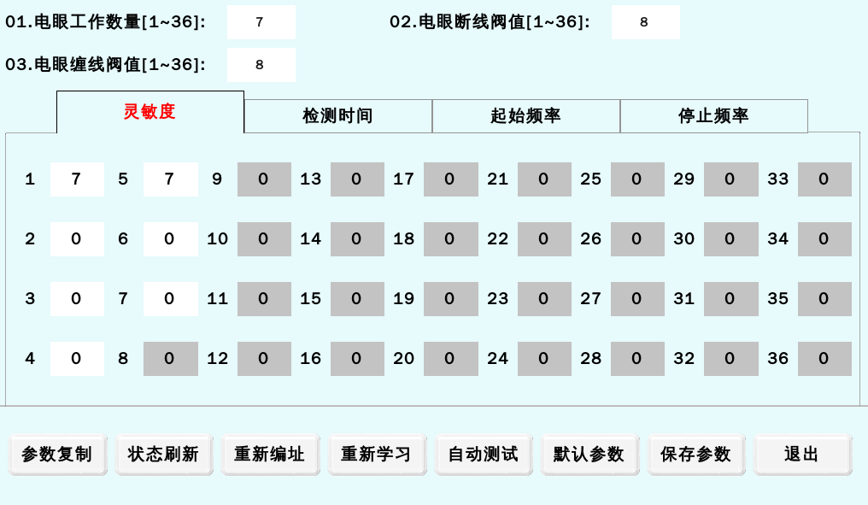
主要功能/参数说明
电眼工作数量：设置当前花样的电眼工作数量，最多36个。
电眼断线阀值：编织时，电眼检测到断线数据超过该值时报警。
电眼缠线阀值：编织时，电眼检测到缠线数据超过该值时报警。
灵敏度：1~10档，档位越高，对异常的检测越灵敏。
重新编址：为电眼设置编号，编号范围1~36，从1开始，按顺序编号。

5.5系统升级
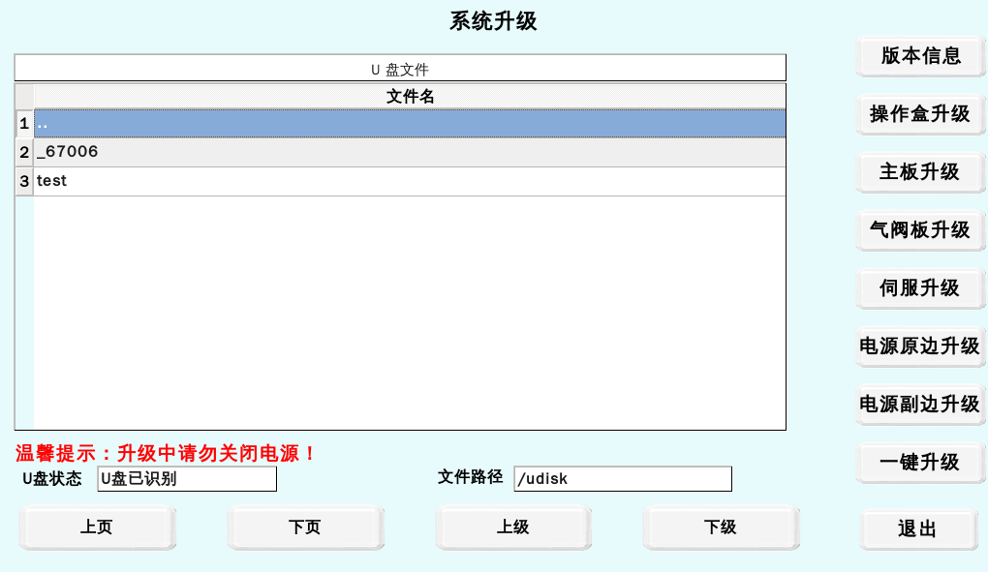
主要功能/参数说明
U盘状态：打开本界面前，需先插入U盘U盘被识别后，在U盘文件表中显示U盘内的文件信息。
版本信息：查看操作盒、主板、气阀板、伺服等版本号。
操作盒升级：选择U盘文件表中的操作盒升级文件，然后点击操作盒升级按钮，进入操作盒升级流程。
主板升级：选择U盘文件表中的主板升级文件，然后点击主板升级按钮，进入主板升级流程。
气阀升级：选择U盘文件表中的气阀升级文件，然后点击气阀升级按钮，进入气阀升级流程。
伺服升级：选择U盘文件表中的伺服升级文件，然后点击伺服升级按钮，进入伺服升级流程。
电源原边升级：选择U盘文件表中的电源原边升级文件，然后点击电源原边升级按钮，进入电源原边升级流程。
电源副边升级：选择U盘文件表中的电源副边升级文件，然后点击电源副边升级按钮，进入电源副边升级流程。
一键升级：插入U盘，系统将自动识别U盘中所有升级文件，点击一键升级按钮，进入识别升级文件的升级流程。

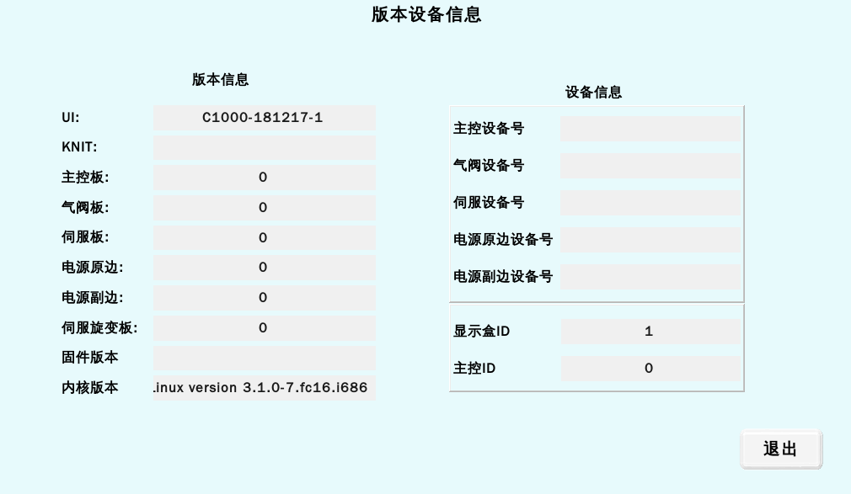
当前系统版本信息。

5.6生产资讯
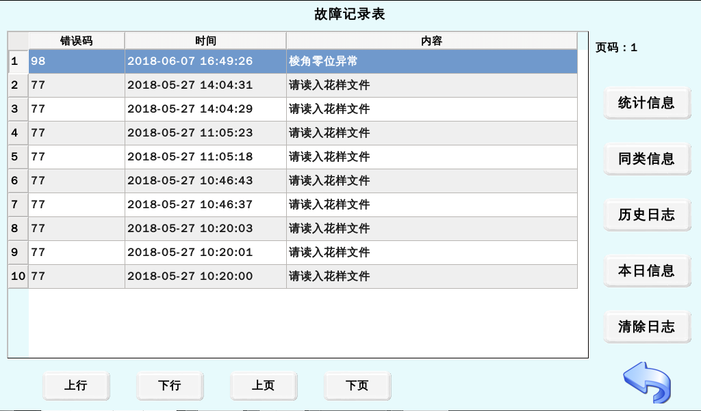
主要功能/参数说明
统计信息：单独显示当前行的统计信息。
同类信息：显示与当前行错误码相同的所有日志。
历史日志：显示所有日志。
本日信息：显示与当前行时间相同的所有日志。
清除日志：删除所有生产日志，需要输入密码(如下)。

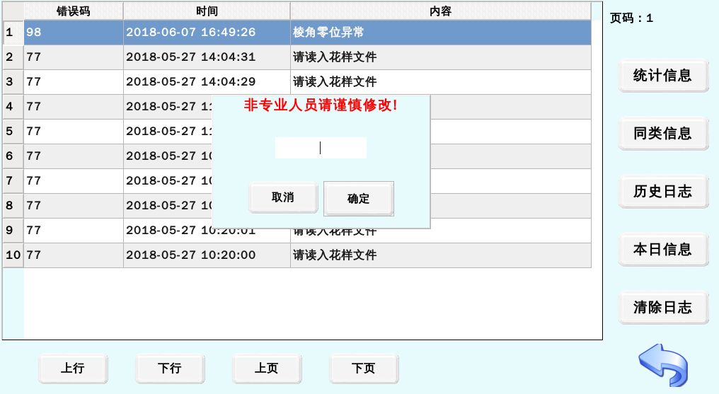

5.7参数管理
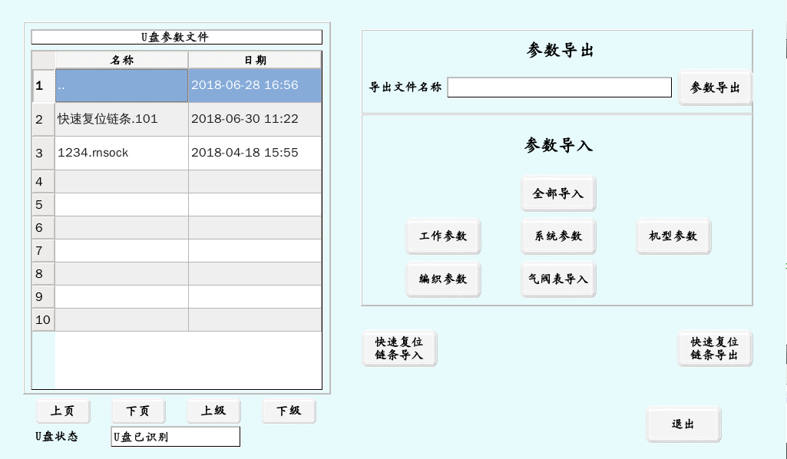
主要功能/参数说明
参数导出
参数导出：导出所有参数到u盘，并以指定文件名命名导出的参数文件。
参数导入
全部导入：将.rnsock文件中的所有参数导入到内存中。
工作参数：将.rnsock文件中的工作参数导入到内存中。
系统参数：将.rnsock文件中的系统参数导入到内存中。
机型参数：将.rnsock文件中的机型参数导入到内存中。
编织参数：将.rnsock文件中的编织参数导入到内存中。
电眼参数：将.rnsock文件中的电眼参数导入到内存中。
气阀表导入：将.rnsock文件中的气阀表参数导入到内存中。
系统参数分类导入：将系统参数中包含的橡筋设置、缝头参数、气阀配置、步进设置、报警设置等分别单独导入。
快速复位链条导入：将左侧u盘参数文件列表中的“quick_reset.101”文件导入到内存中。
快速复位链条导出：导出快速复位链条文件“quick_reset.101”到u盘。

5.8加密
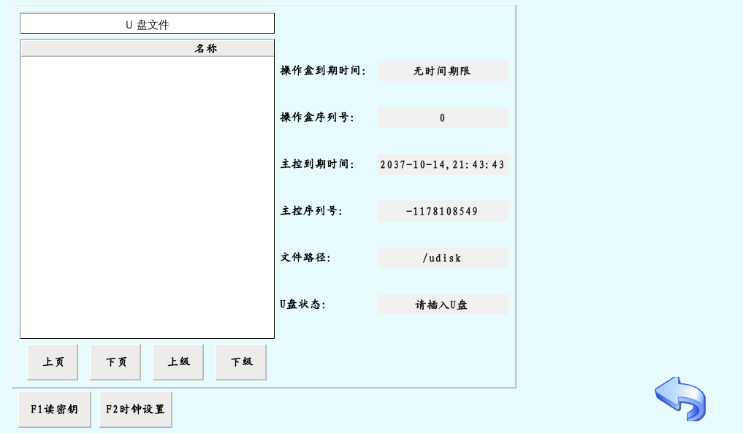
机器分期付款加密管理，可以设置任意时间点，提前7天开始提示即将到期。

5.9时钟设置
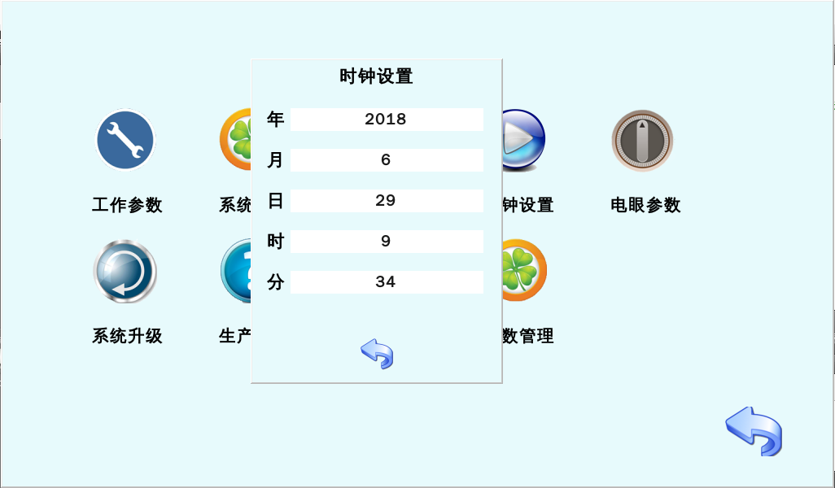
当前系统时钟设置。

5.10 厂家维护
单独导入升级链条编辑器和花型编辑器。

5.11 网络设置
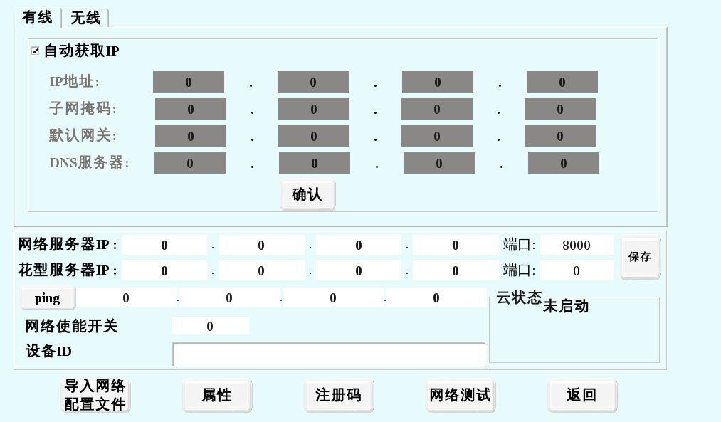
自动获取IP：从服务器上自动获取一个ID。
网络使能开关：0~1，开启或关闭网络功能。
注册码：重新生成当前机器的识别码。

六、文件管理
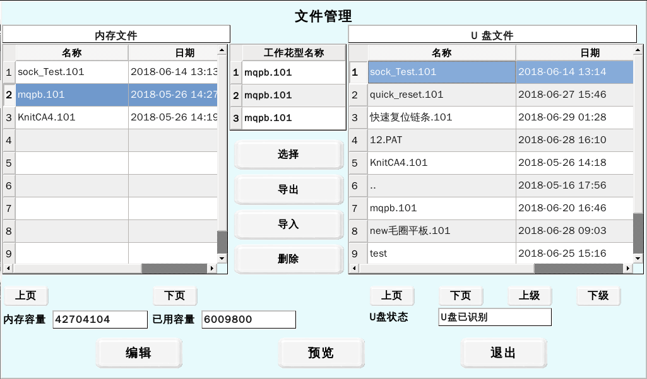
主要功能/参数说明
选择：从内存文件中选取工作花型，进入工作花型区域。
导出：从袜机内存文件中导出花样文件到U盘，此时可更改花型名称。
导入：把花样文件从U盘中导入到袜机内存中。
删除：删除袜机内存或工作花型中的花样文件。
上页（左）：向上翻页袜机内存中的文件。
下页（左）：向下翻页袜机内存中的文件。
上页（右）：向上翻页U盘中的文件。
下页（右）：向下翻页U盘中的文件。
上级：跳到U盘文件当前文件夹的上一级文件夹。
下级：跳到U盘文件当前文件夹的下一级文件夹（要先选中一个文件夹）。
编辑：打开选中的袜机内存中花样文件的编辑界面。
预览：打开选中的袜机内存中花样文件的预览界面。
退出：退出当前界面，回到主界面。

6.1编辑界面
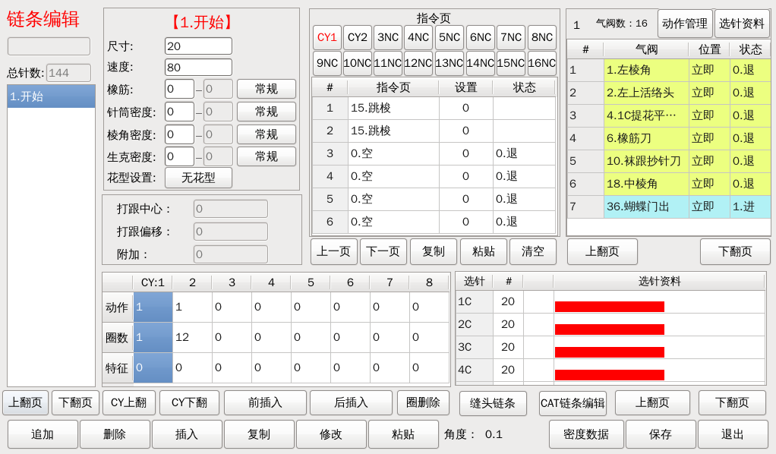
主要功能/参数说明
追加：在最后一个部位之后追加一个部位。
删除：删除被选中的部位。
插入：在选中部位的前一位置或者后一位置插入一个部位。
复制：复制当前部位的所有数据。
修改：修改当前部位的名称。
粘贴：粘贴所复制的部位，粘贴该部位时需先追加一个空白部位。
上翻页：当部位数较多时，向上翻页。
下翻页：当部位数较多时，向下翻页。

部位参数设置
尺寸：当前部位的编织圈数，取值范围1~10000。
速度：织当前部位时的袜机运行速度，取值范围1~400。
橡筋：设置当前部位橡筋密度值，范围1~1000。
针筒密度：设置当前部位针筒密度级别，取值范围1~32，具体数值在“密度数据”界面中修改。
棱角密度：设置当前部位棱角密度级别，取值范围1~32，具体数值在“密度数据”界面中修改。
花型设置：有/无花型。
袜跟参数
打跟中心：显示打跟中心位置。
打跟偏移：显示打跟偏移量。
附加：显示附加量。

CY参数设置
动作：修改当前部位所用动作号，取值范围0~200。
圈数：修改该动作的编织圈数，取值范围0~999。
特征：修改编织该动作时的附带特征，取值范围0~7。
CY上翻页：当部位中CY较多时，向上翻页。
CY下翻页：当部位中CY较多时，向下翻页。
前插入：在当前选中CY之前插入一个空白CY。
后插入：在当前选中CY之后插入一个空白CY。
圈删除：删除当前选中CY。

指令页参数设置
指令页：编织到该动作时自动执行的指令设置，取值范围0~64。
设置：执行该指令时袜机运行的角度，取值范围0~1080。
状态：设置该指令的状态，0退，1进，2保持。
动作管理：进入动作管理界面。
选针资料：进入选针资料界面。
缝头链条：进入缝头链条编辑界面。
密度资料：进入密度资料显示界面。
保存：保存当前修改。
退出：退出链条编辑界面。

6.1.1动作管理
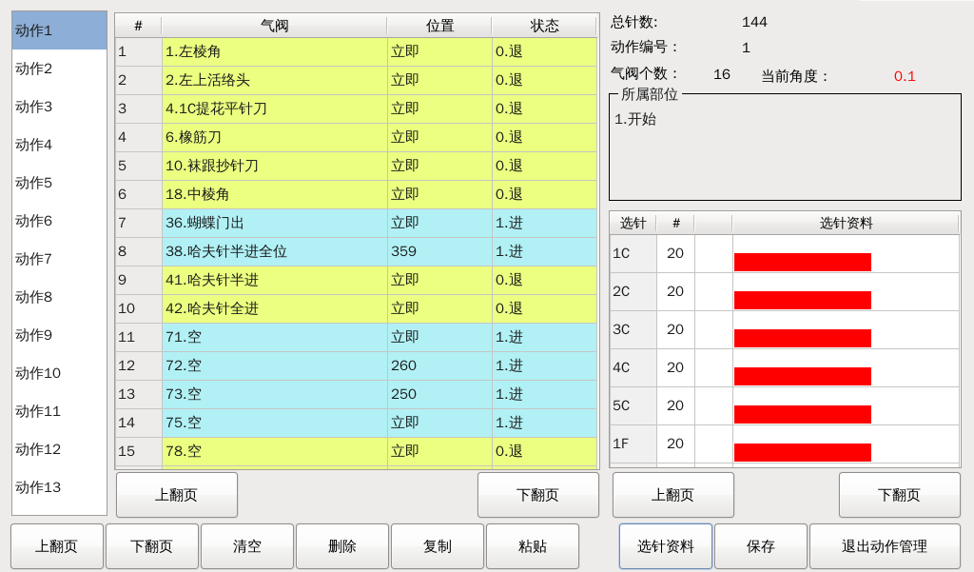
主要功能/参数说明
清空：清空被选中的动作内包含的所有气阀动作。
删除：删除被选中的动作。
复制：复制被选中的动作。
粘贴：粘贴已经复制的动作内的所有气阀动作到选中位置。
气阀：设置动作中包含的气阀，取值范围0~80。
位置：设置该气阀执行时袜机针筒所处角度，取值范围—1080~1080。
状态：设置该气阀的状态，0退，1进。
选针资料：进入选针资料界面。
保存：保存当前动作数据。

6.1.2选针资料
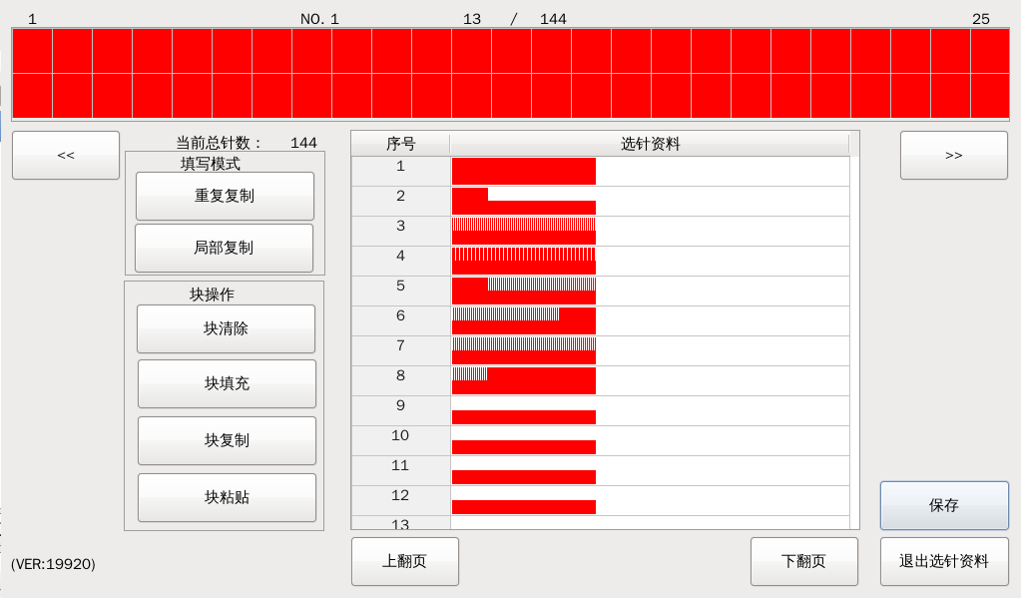
主要功能/参数说明
填写模式
重复复制：复制指定起始针和结束针之间的选针到目标块内的相应位置。
局部复制：复制指定起始针和结束针之间的选针到目标块内的指定位置。
块操作
块清除：清除当前块的选针。
块填充：填充当前块的选针。
块复制：复制当前块的选针。
块粘贴：粘贴所复制的块的选针到当前块上。
保存：保存当前的选针资料。

6.1.3密度数据
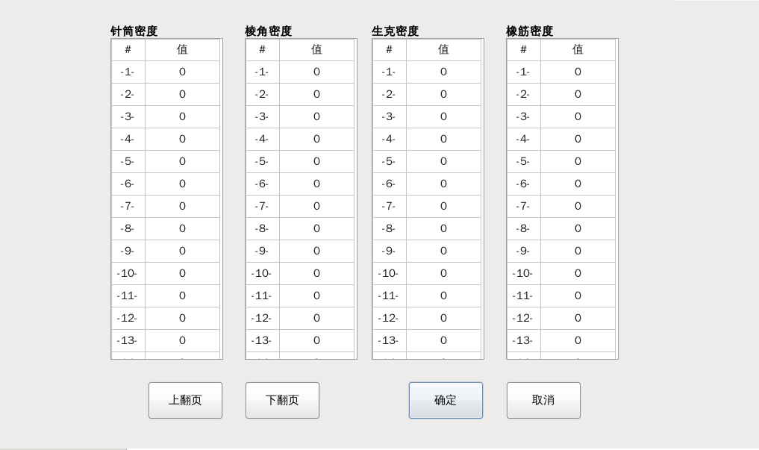
主要功能/参数说明
显示各个级别具体的密度值。
密度设置：取值范围0~99。

6.1.3缝头链条
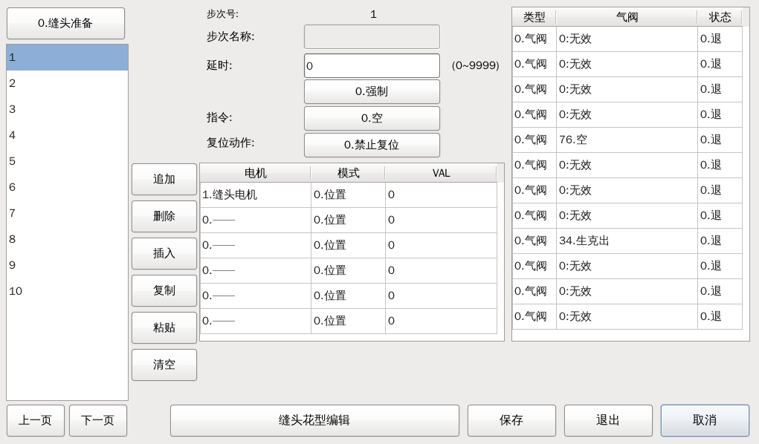

主要功能/参数说明
缝头部位：选择缝头准备、缝头移袜、缝头套袜、缝头结束等缝头部位。
步次号：缝头部位下属的步次序号。
步次名称：设定当前步次的名称。
强制/信号：设定当前步次的信号模式。
指令：设定当前步次的指令。
复位动作：设定当前步次调用的复位动作。
电机：设定要控制的电机。
模式：设定要控制的电机动作模式。
VAL：值，电机将转动到设定的值。
类型：信号/气阀。
缝头花型编辑：设定缝头相关参数。

6.2预览界面
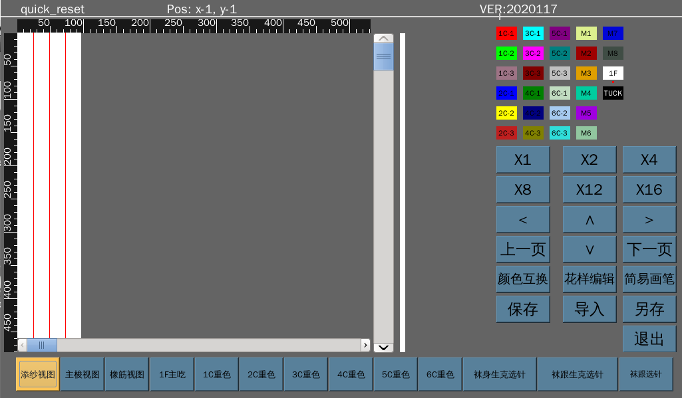

主要功能/参数说明
添纱视图：切换到添纱视图。
主梭视图：切换到主梭视图。
橡筋视图：切换到橡筋视图。
1F主吃：切换到1F主吃视图。
1C重色：切换到1C重色视图。
2C重色：切换到2C重色视图。
3C重色：切换到3C重色视图。
4C重色：切换到4C重色视图。
5C重色：切换到5C重色视图。
袜身生克选针：切换到袜身生克选针主吃视图。
袜跟生克选针：切换到袜跟生克选针主吃视图。
袜跟选针：切换到袜跟选针主吃视图。
颜色互换：打开颜色互换窗口如下。
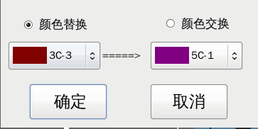
花样编辑：打开花样编辑窗口。
简易画笔：打开简易画笔窗口如下。
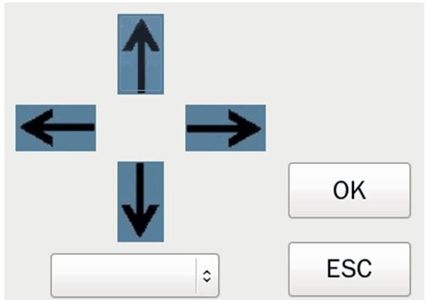

6.2.1花样编辑
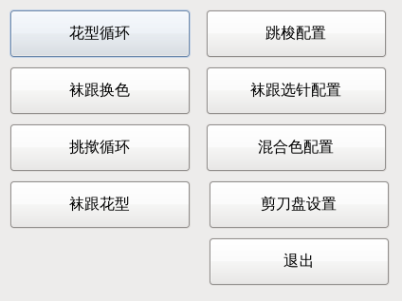
主要功能/参数说明
各按钮打开相应功能设置界面，具体设置功能特征。

6.2.1.1花型循环按钮
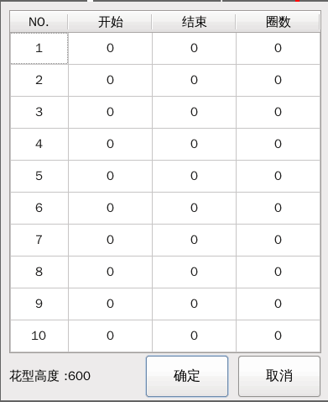
主要功能/参数说明
设置欲进行循环编织的花型的开始圈和结束圈，取值范围为1~花型高度（演示花型的高度为600）。
设置好开始圈和结束圈之后，袜机在编织时，将在循环花型结束圈织完之后重复织需循环的花型。

6.2.1.2跳梭配置按钮
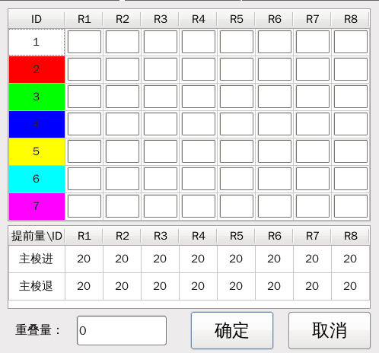
主要功能/参数说明
利用跳梭配置功能，可大面积地改变袜子颜色，在制作条纹袜时会用到。
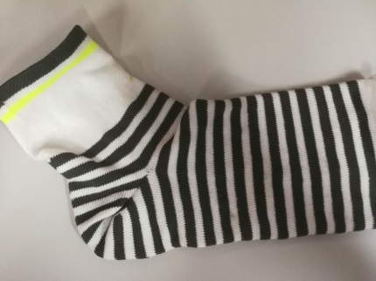（条纹袜）
跳梭配置中的色码，对应制版软件主梭视图中的色码。每一个色码需要用到哪些主梭，直接在对应坐标框里勾选即可。
主梭进提前量：对应主梭在换梭进入编织状态时的提前量。
主梭退提前量：对应主梭在换梭退出编织状态时的提前量。

6.2.1.3袜跟换色按钮
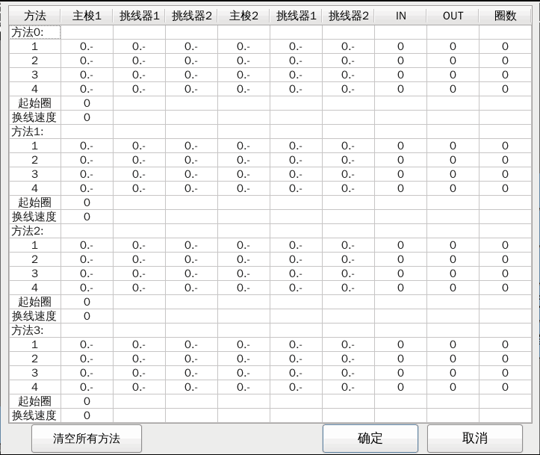
主要功能/参数说明
袜跟换色功能是为了丰富袜跟部位色彩而设置的。
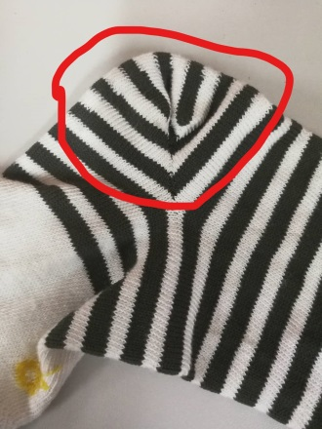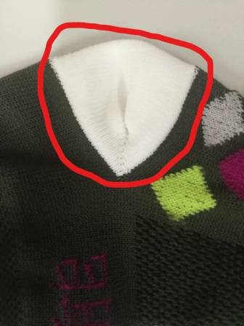
（带袜跟换色的袜跟） （不带袜跟换色的袜跟）
当袜跟部位每次换梭同时只有“一把主梭进，一把主梭退”时，只需设置主梭一那一列的值，同时有“两把主梭进，两把主梭退”时，需同时设置主梭一列和主梭二列的值。
方法0~方法3：编织时可选择不同的换色方法。
挑线器1\挑线器2：用于调节纱线张力。
IN：主梭进入编织位置时的角度。
OUT：主梭退出编织位置时的角度。
圈数：对应主梭的编织圈数。
起始圈：袜跟部位所有圈数中，执行袜跟换色功能的第一圈。
换线速度：主梭在进入编织位置和退出编织位置时的速度。

6.2.1.4袜跟提花配置按钮
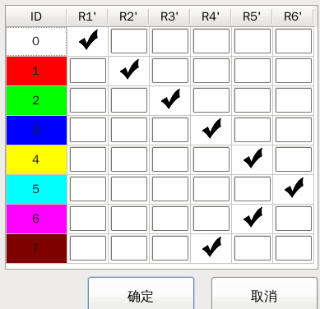
主要功能/参数说明
袜跟提花配置功能用于自主设计袜跟部位的花型，以满足市场更多的需求。

6.2.1.5挑揿循环按钮
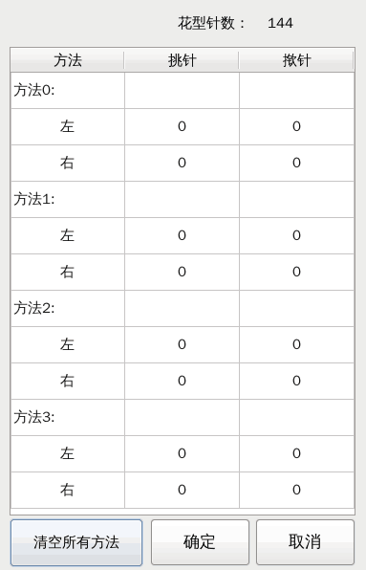
主要功能/参数说明
挑揿循环功能的作用
1、区分左右脚袜子：挑揿循环功能能够使得袜头部位脚趾头处的宽度大于其他地方，让袜子穿起来更切合脚部的形状。
2、调整袜跟部位缩减幅度：挑揿循环功能能够改变袜跟部位挑针和揿针的次数，以达到延缓或者加快袜跟部位的幅度缩减。
方法0~方法3：编织时可选择不同的挑揿循环方法。
挑针：缩减袜跟部位编织针数。
揿针：增加袜跟部位编织针数。
左：袜跟部位左边对应的挑针/揿针数设置。
右：袜跟部位右边对应的挑针/揿针数设置。

6.2.1.6混合色配置按钮
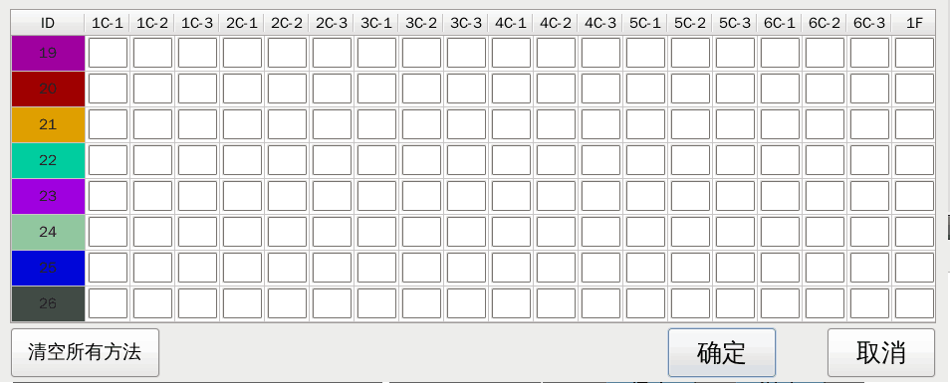
主要功能/参数说明
用一个色码，使得多把梭子进入编织位置。
混合色配置功能在特定用途中能提高袜子的美观度。

6.2.1.7袜跟花型按钮
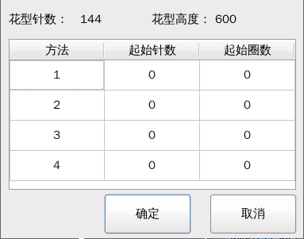
主要功能/参数说明
袜跟花型功能为袜跟提花配置功能的辅助功能，作用同袜跟提花配置功能。

6.2.1.8剪刀盘设置
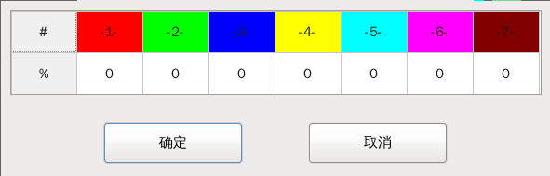
主要功能/参数说明
设定剪刀盘的工作参数。

6.2.2导入
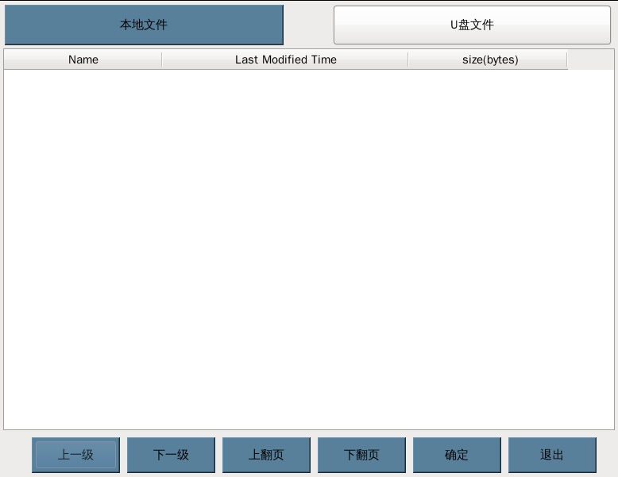
主要功能/参数说明
导入另一个花型的花样图，支持内存文件或U盘文件导入。

6.2.3另存
主要功能/参数说明
点击按键输入后缀，将以当前花样名+后缀，另外生成一个花样文件。

